様式第５（容器則第30条関係）
 |  | ×整 理 番 号
 |  | × |  | 年 月 日
 |  | ×許 可 番 号
 |  | 〒
容器再検査をする容器の種類及び付属品再検査をする附属品の種類
欠格事由に関する事項 | １ 高圧ガス保安法第７条第１号又は第２号に掲げる者
欠格事由に関する事項 | ２ 高圧ガス保安法第５３条の規定により容器検査所の登録を取り消され、取消しの日から２年を経過しない者
欠格事由に関する事項 | ３ 心身の故障により容器再検査又は附属品再検査を適正に行うことができない者として経済産業省令で定める者
欠格事由に関する事項 | ４ 法人であって、その業務を行う役員のうちに前三号のいずれかに該当する者があるもの

年 月 日

代表者 氏名

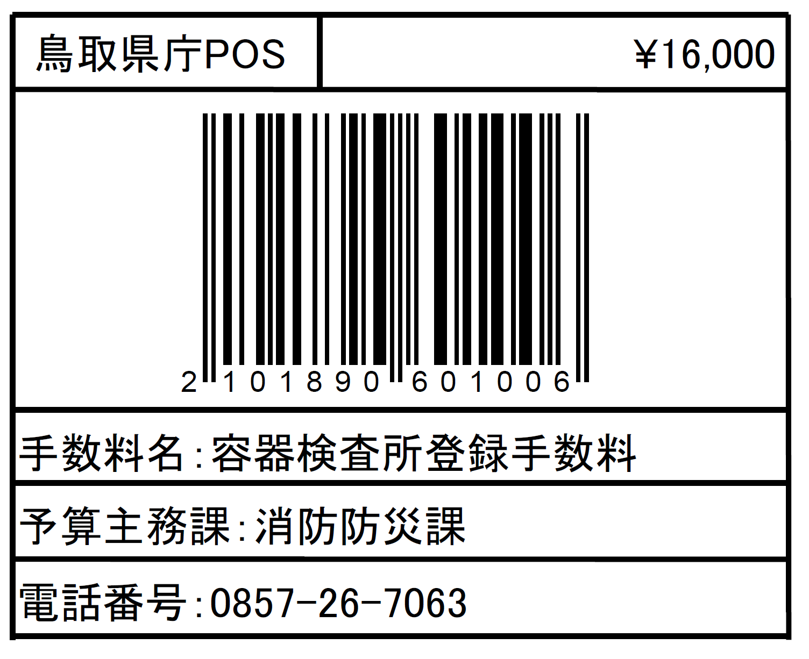
鳥 取 県 知 事 様

備考 １ この用紙の大きさは、日本産業規格Ａ４とすること。
２ ×の項は記載しないこと。

